

**Pieni on suurin – uusi lehti varhaiskasvattajille**

Tiedote 26.1.2017

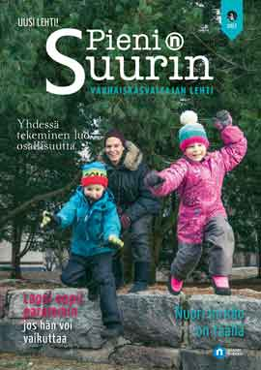

**Pieni on suurin** on uusi varhaiskasvattajille suunnattu lehti. Se palvelee ja kehittää seurakuntien laaja-alaista varhaiskasvatustyötä ja edistää näin lasten ja perheiden hyvinvointia. Lehden kohderyhmään kuuluvat lasten parissa toimivat työntekijät ja vapaaehtoiset, seurakuntien ja päivähoidon ammattikasvattajat sekä alan opiskelijat. Kuusi kertaa vuodessa ilmestyvän lehden ensimmäinen numero on ilmestynyt tammikuussa.

Pieni on suurin – varhaiskasvattajan lehti on arjen työn apuväline sekä kehittämisen, inspiraation ja motivaation lähde. Se on palvelukokonaisuus, jossa lehteä täydentävät eri teemoja käsittelevät liitteet, verkkosivut, some-palvelut ja uutiskirjeet.

”Lehti edistää yhteistyötä, jossa kirkko on mukana avointen varhaiskasvatuspalveluiden järjestäjänä, sekä tukee yhteiskunnan varhaiskasvatuksessa erityisesti uskontokasvatusta”, linjaa lehden päätoimittaja ja Nuori Kirkko ry:n johtaja Lasse Halme. ”Lehdessä uusin teologia yhdistyy pedagogiikkaan avoimella, avaralla, raikkaalla ja uudistavalla tavalla.”

Nimensä mukaisesti lehti edistää ajattelua, jossa lapsi on toiminnan keskiössä. Se jatkaa edeltäjiensä Pikkuväen ja Pyhäkoululehden jalanjäljissä.

**Pieni on suurin – Varhaiskasvattajan lehti** on Nuori Kirkko ry:n julkaisu ja osa sen toiminnallista kokonaisuutta. Lehden kustantaa Lasten Keskus.

**Lisätietoja:** Lasten keskus ja Kirjapaja Oy /viestintäpäällikkö Marja-Liisa Saraste [marja-liisa.saraste@lastenkeskus.fi](mailto:marja-liisa.saraste@lastenkeskus.fi) 09 6877 4568 tai johtaja Lasse Halme [lasse.halme@nuorikirkko.fi](mailto:lasse.halme@nuorikirkko.fi) 050 563 5754 ja päätoimittaja Johanna Heikkinen [johanna.heikkinen@nuorikirkko.fi](mailto:johanna.heikkinen@nuorikirkko.fi)

**Näytelehdet, kuvapyynnöt:** Minna Vatja, [minna.vatja@lastenkeskus.fi](mailto:minna.vatja@lastenkeskus.fi), Marjo Suominen, [marjo.suominen@nuorikirkko.fi](mailto:marjo.suominen@nuorikirkko.fi)

[www.nuorikirkko.fi/pienionsuurin](http://www.nuorikirkko.fi/pienionsuurin)

www.facebook.com/PienionSuurinlehti

#pienionsuurin

